PTK | KATEDRA SYSTEMÓW ELEKTRONICZNYCH I TELEKOMUNIKACYJNYCH  Laboratorium Podstaw Telekomunikacji
PTK | Modulacja częstotliwości (FM)

Grupa  lab. | Tydzień | 1) | 4) | Data:
Grupa  lab. | Tydzień | 2) | 5) | Data:
Grupa  lab. | Tydzień | 3) |  | Data:
 |  |  |  | Ocena:

1. Częstotliwość spoczynkowa generatora (wejście modulujące zwarte) ……………….
2. Charakterystyka przestrajania modulatora
U_{mod}, V | -5 | -4 | -3 | -2 | -1 | 0 | 1 | 2 | 3 | 4 | 5
F_{o}, kHz

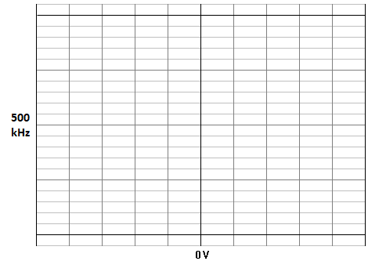 | Czułość przestrajania  modulatora  …..…………….. | Uwagi do charakterystyki przestrajania  …………………………………  …………………………………  …………………………………  …………………………………  ………………………………….  ……………………….................

3. Wartości amplitudy napięcia modulującego wymagane dla uzyskania założonego indeksu modulacji
m_{f} | 1 | 2 | 2,4
U_{mod}
4, 5. Widma modulacji FM dla powyższych wartości indeksu modulacji
f | F_{o} - 3f_{m} | F_{o} - 2f_{m} | F_{o} - f_{m} | F_{o} | F_{o} + f_{m} | F_{o} + 2f_{m} | F_{o} + 3f_{m}
 | m_{f} = 1
U, mV
,4 | m_{f} = 2
U, mV
 | m_{f} = 2,4
U, mV

Rysunki poszczególnych widm (zaznaczyć teoretyczne poziomy składowych)


6. Moc niezmodulowanej fali nośnej w rezystorze 1Ω……………………….
Suma mocy poszczególnych składowych widma = ..…………. + …..…… + …….…. = …….……
Wnioski ………………………………………………………………………………………………….
…………………………………………………………………………………………………………………….…………………………………………………………………………………………………………………….……………………………………………………………………………………………………………………………………………………………………………………………………………………………………..…..
…………………………………………………………………………………………………………………….……………………………………………………………………………………………………………………
..………………………………………………………………………………………………..…………………
…………………………………………………………………………………………………………………….…………………………………………………………………………………………………………………….
………………………………………………………………………………………………….…………………
……………………………………………………………………………………………………………………..……………………………………………………………………………………………………………………..
……………………………………………………………………………………………………………………..

